

應用軟體設計實習

Homework CH4

任課教師：黃士嘉 老師

班級：電子三甲

學號：106360116

姓名：黃柏鈞

實驗目的：

熟悉Java程式的基本架構以及觀念，其中包括了繼承和介面，自行模擬練習也讓印象更加深刻。

實驗結果及程式碼：

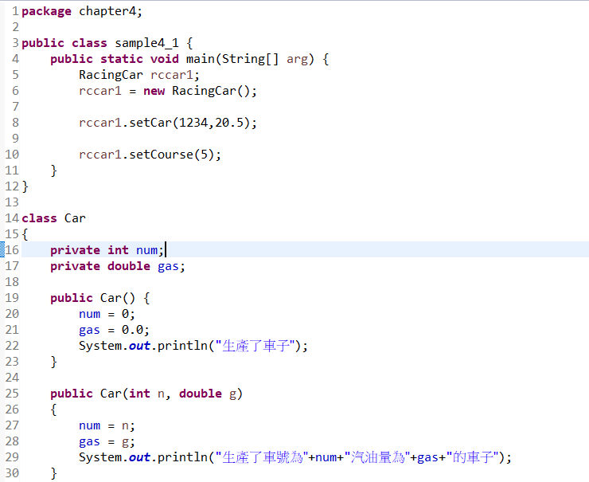

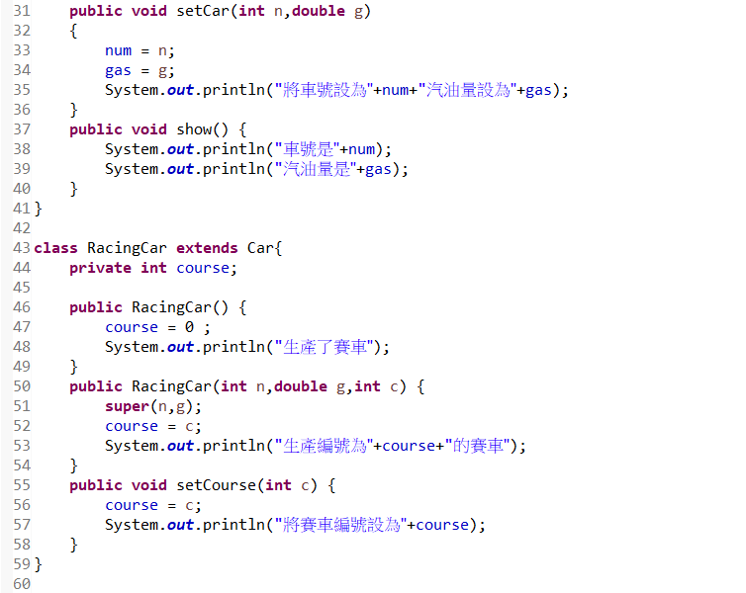

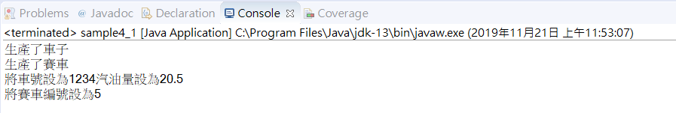

首先呼叫父類別建構式接著執行子類別建構式，呼叫子類別繼承、新增的方法，繼承類別需使用extends。

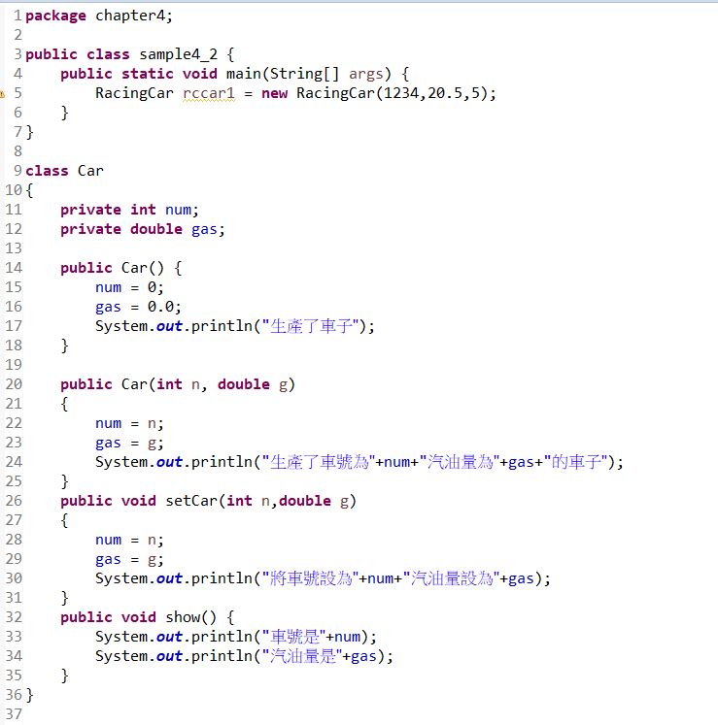

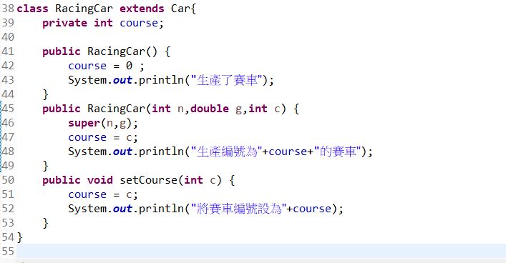

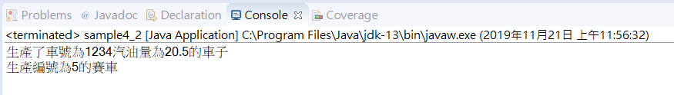

呼叫子類別三個參數的建構式，從子類別建構式使用super()呼叫父類別中特定建構式。

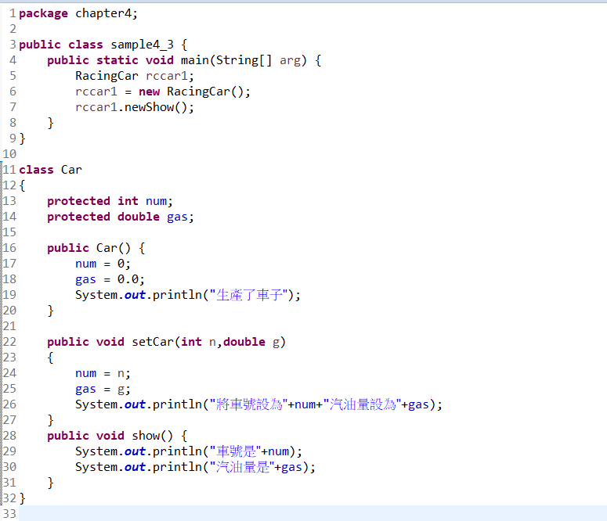

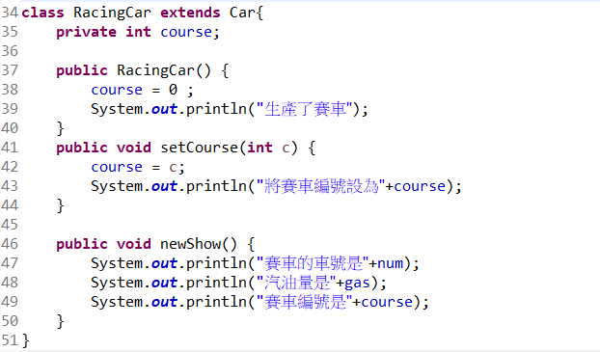

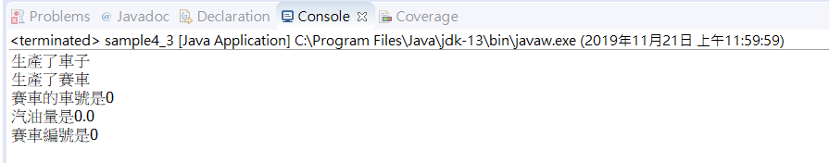

子類別也可以存取父類別的保護成員。

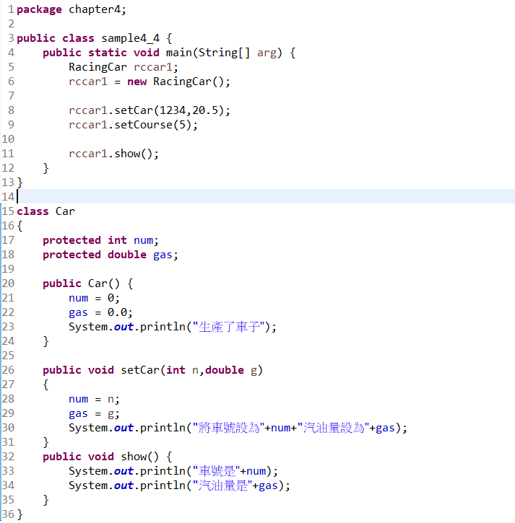

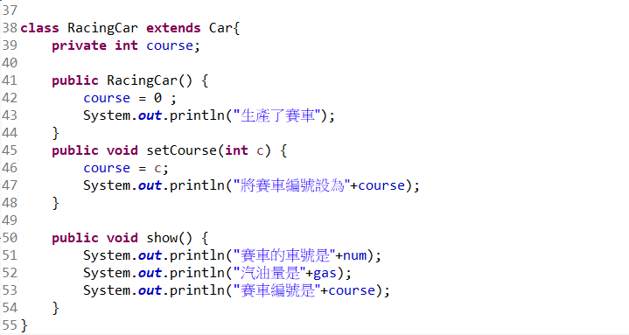

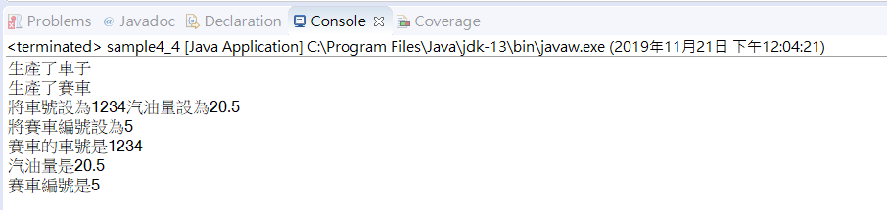

當呼叫show的方法時，父類別的show方法會被子類別複寫掉。

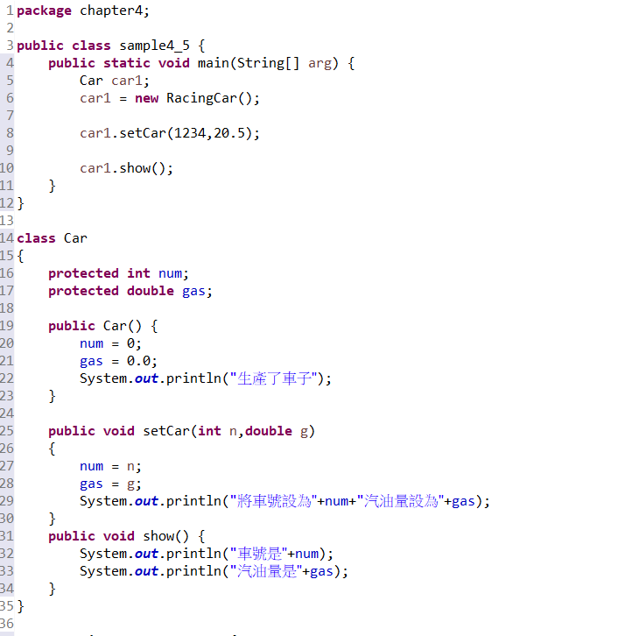

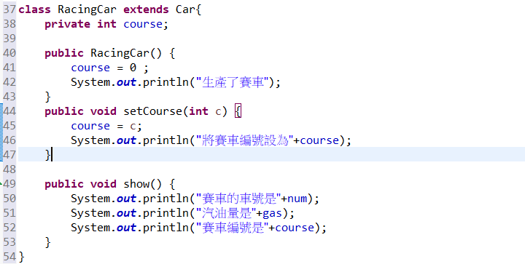

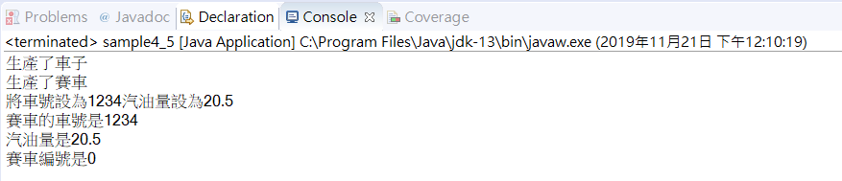

如同前面一樣還是會呼叫出子類別的show方法。

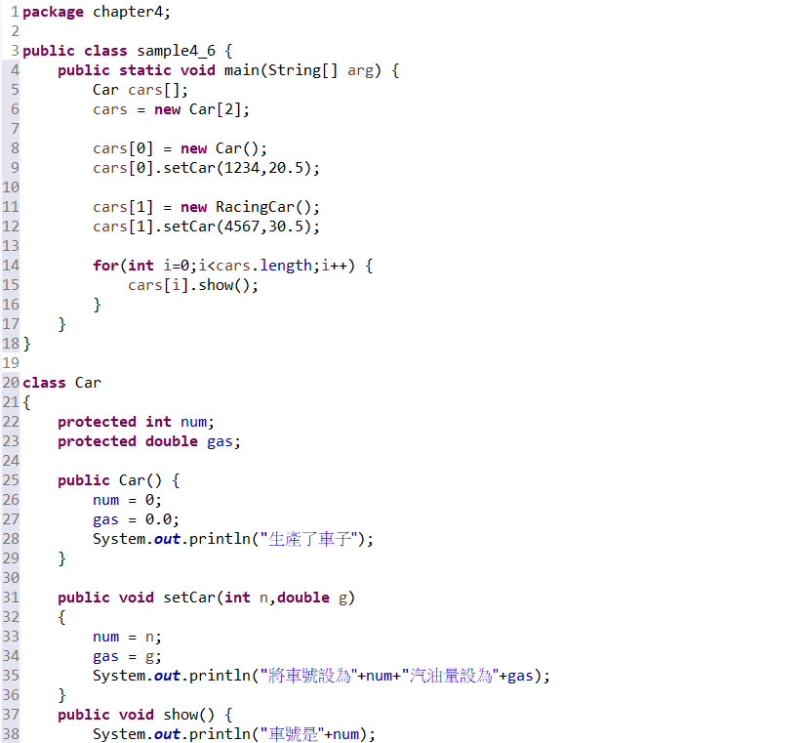

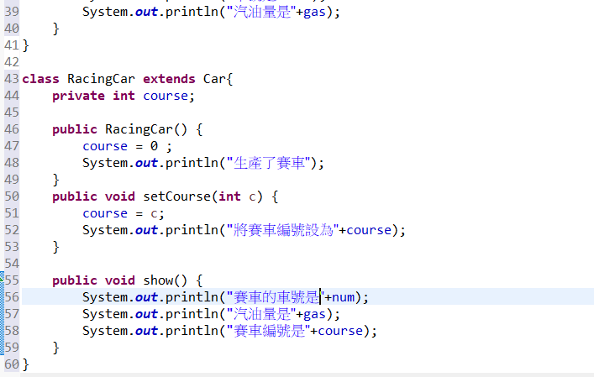

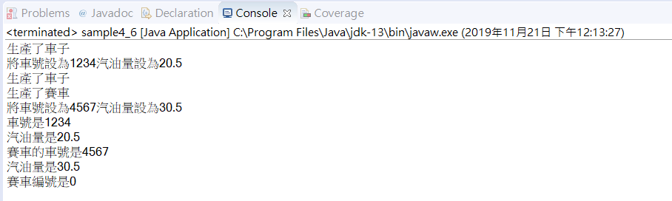

建立父類別的陣列，利用陣列正確的執行特質此稱為多型。

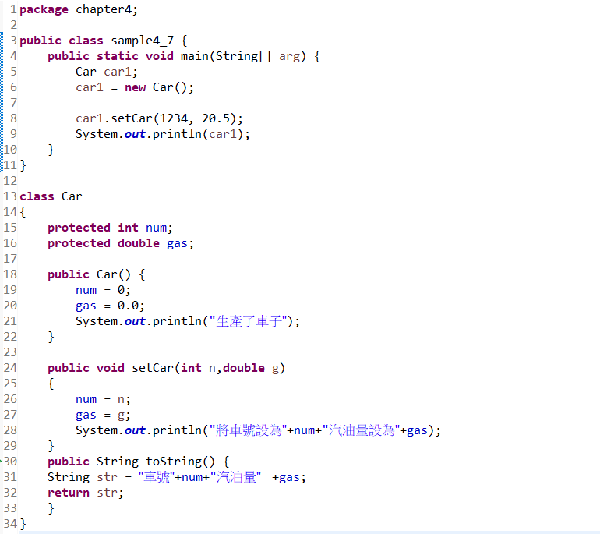

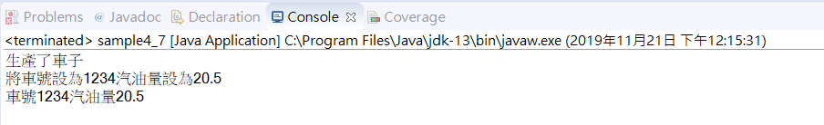

執行system.outprintln類別方法會呼叫object類別的toString方法。

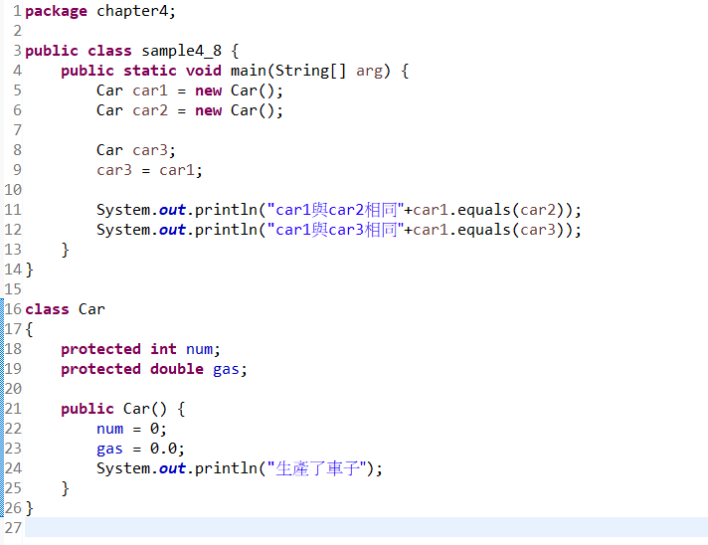

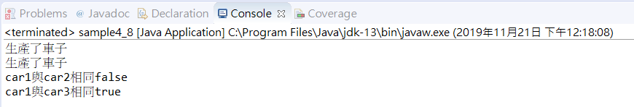

equal()方法可以用來驗證兩個物件是否相同。

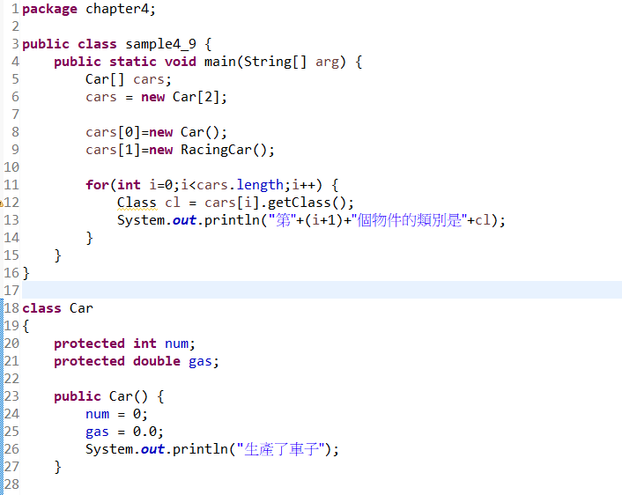

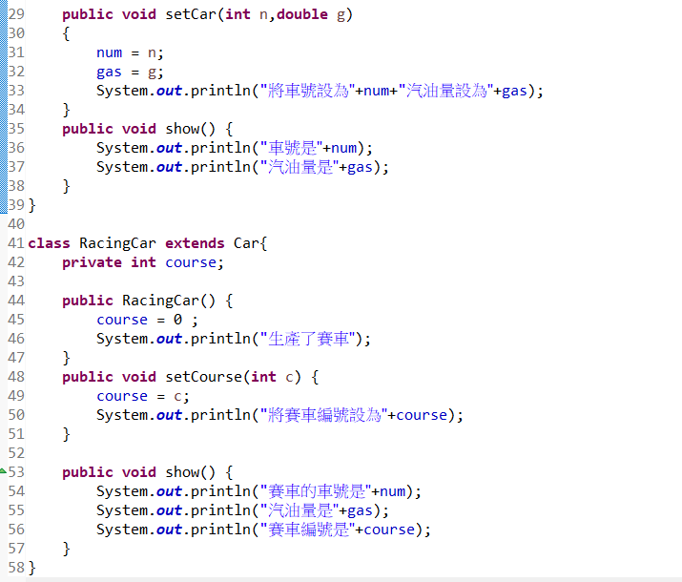

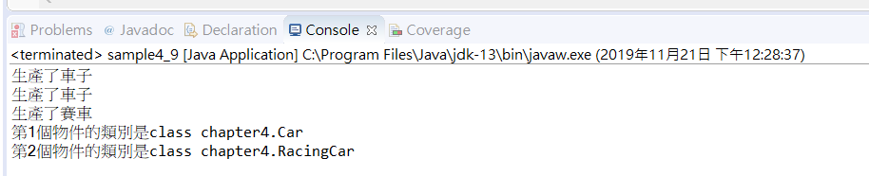

使用迴圈搭配getClass方法來回傳Class物件。

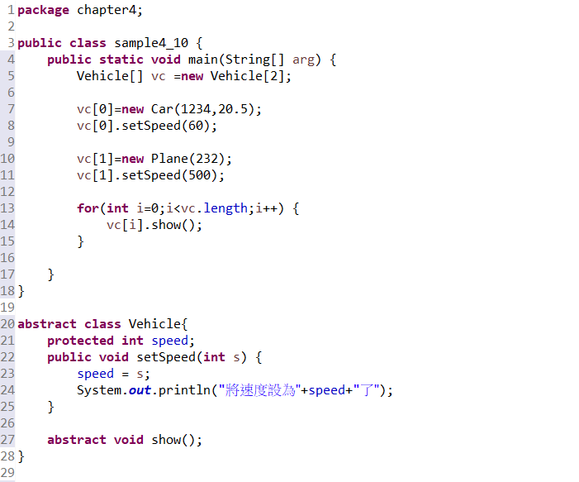

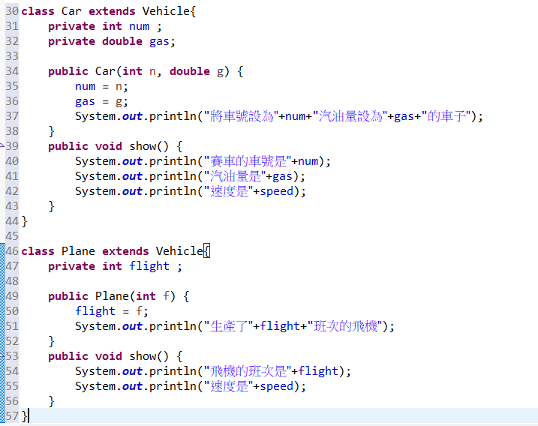

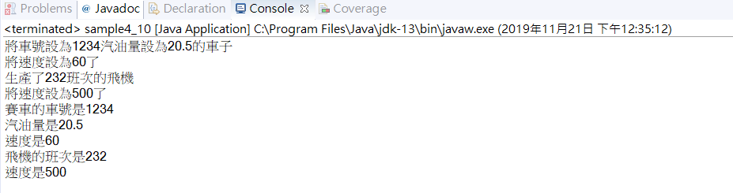

利用抽象類別建立兩個子類別配合父類別做更多搭配。

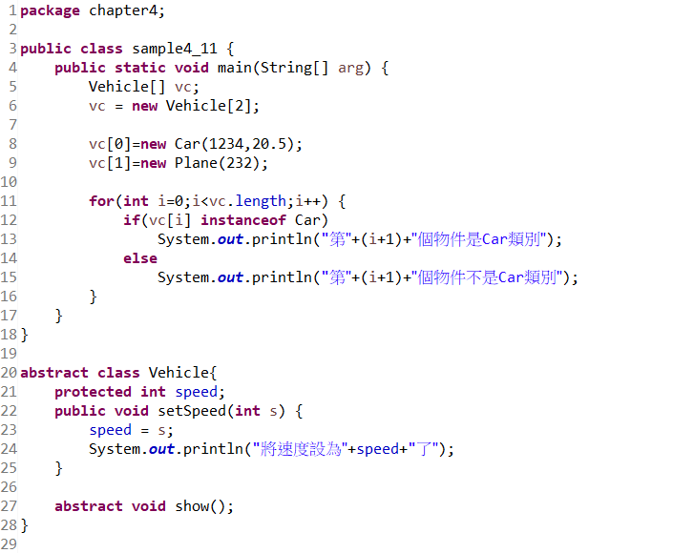

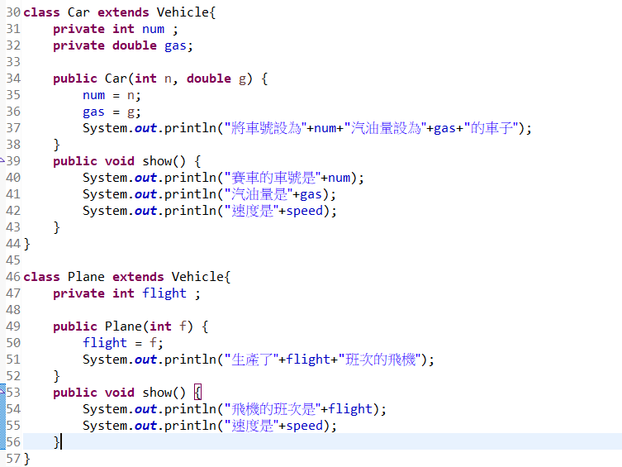

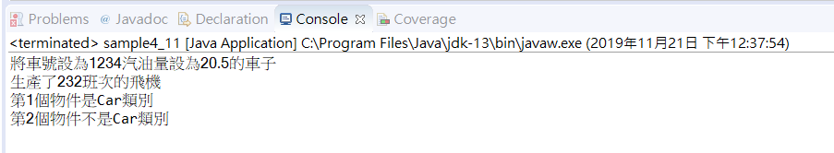

使用instanceof運算子，可以判斷變數所指向的物件屬於哪個class。

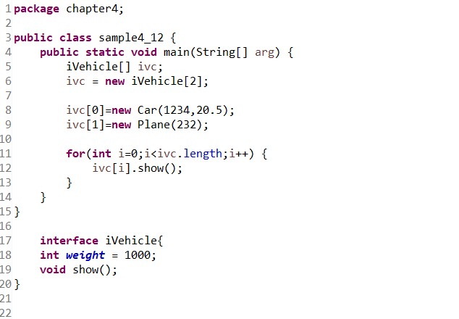

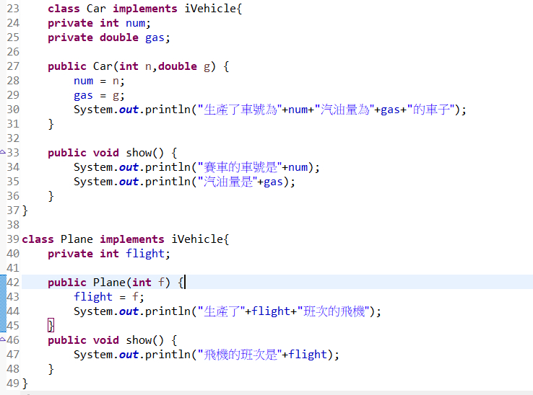

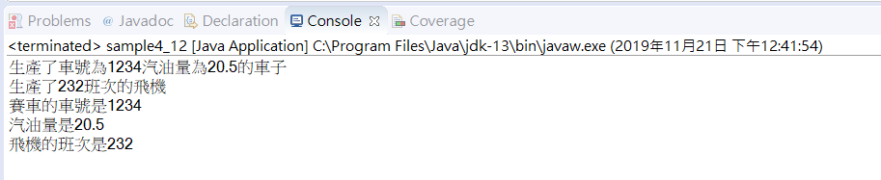

使用Interface宣告介面取代class，大部分概念都和之前相差不多。

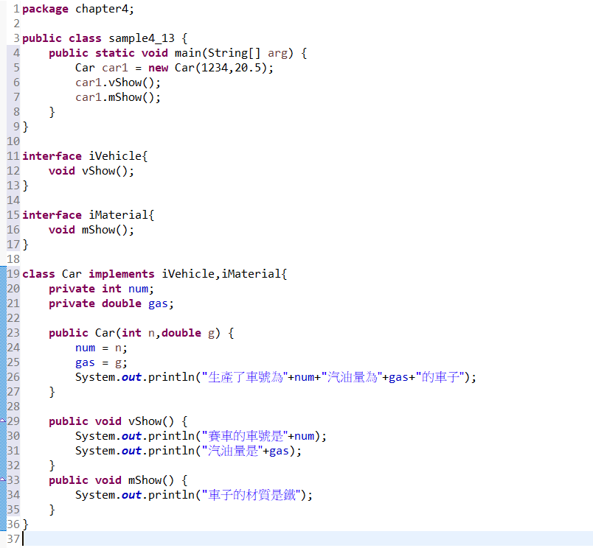

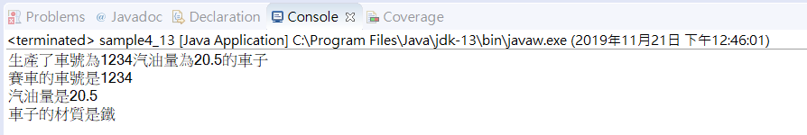

透過2個介面的方式達成「多方繼承」方法的目的。

心得：

這次的Java程式作業和上次概念差不多，主要是將原先的基本觀念繼續延伸，不多新的東西但全部融合再一起還是挺複雜的，我也漸漸感受到Java跟其他程式語言的差異，不過我認為最重要還是基礎，只要基本觀念扎實地學好遇到新知識也不用太害怕，因此我打算把之前幾個不熟的部分再複習一下，希望考試能有好表現。

GitHub：<https://github.com/ss88071328/CH4.git>